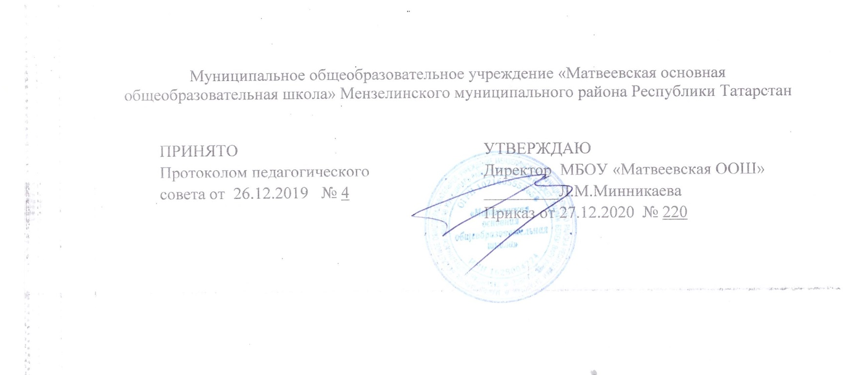

Порядок ознакомления с документами, регламентирующими организацию и осуществление образовательной деятельности в образовательной организации

1. Общие положения
1.1. Порядок ознакомления с документами, регламентирующими организацию и осуществление образовательной деятельности в образовательной организации (далее – Порядок), разработан в соответствии с Федеральным законом от 29.12.2012 № 273-ФЗ «Об образовании в Российской Федерации», Порядком приема граждан на обучение по образовательным программам начального общего, основного общего и среднего общего образования, утв. приказом Минобрнауки России от 22.01.2014 № 32, уставом и локальными нормативными актами( далее-ЛНА) образовательной организации (далее – ОО).
1.2. Порядок вступает в силу с момента утверждения приказом руководителя ОО.

2. Порядок ознакомления с документами
2.1 Учащиеся имеют право на ознакомление со свидетельством о государственной регистрации, с уставом, лицензией на осуществление образовательной деятельности, свидетельством о государственной аккредитации, учебной документацией, другими документами, регламентирующими организацию и осуществление образовательной деятельности в ОО. Родители (законные представители) несовершеннолетних учащихся имеют право знакомиться с уставом ОО, лицензией на осуществление образовательной деятельности, свидетельством о государственной аккредитации, учебно-программной документацией и другими документами, регламентирующими организацию и осуществление образовательной деятельности.
2.2 ОО обязана ознакомить поступающего и (или) его родителей (законных представителей) со своим уставом, с лицензией на осуществление образовательной деятельности, свидетельством о государственной аккредитации, образовательными программами и другими документами, регламентирующими организацию и осуществление образовательной деятельности, права и обязанности учащихся. Копии указанных документов, информация о сроках приема документов размещаются на информационном стенде и официальном сайте ОО в сети Интернет.
2.3 Факт ознакомления родителей (законных представителей) ребенка с лицензией на осуществление образовательной деятельности, свидетельством о государственной аккредитации, уставом ОО фиксируется в заявлении о приеме и заверяется личной подписью родителей (законных представителей) ребенка. Подписью родителей (законных представителей) ребенка фиксируется также согласие на обработку их персональных данных и персональных данных ребенка в порядке, установленном законодательством РФ.
2.4 ОО размещает на официальном сайте в информационно-телекоммуникационной сети «Интернет» информацию в соответствии с перечнем сведений, установленных федеральным законодательством, и обеспечивает ее обновление.
2.5 Сканированные копии правоустанавливающих документов, а также отдельных локальных нормативных актов, затрагивающих интересы учащихся, вывешиваются в помещении ОО, в общедоступном месте на информационных стендах.
2.6 Локальные нормативные акты, регламентирующие организацию и осуществление образовательной деятельности в ОО, для ознакомления учащихся и их родителей(законных представителей) :
-Правила приёма учащихся;
-Положение о режиме занятий учащихся;
-Формы, периодичность и порядок текущего контроля успеваемости и промежуточной аттестации учащихся;
-Порядок и основания перевода, отчисления и восстановления учащихся;
-Порядок оформления возникновения, приостановления и прекращения отношений между образовательной организацией и учащимися и (или) родителями (законными представителями) несовершеннолетних учащихся;
-Правила внутреннего распорядка учащихся;
-Положение о школьной форме;
-Порядок посещения учащимися по их выбору мероприятий, не предусмотренных учебным планом;
- Порядок заполнения и выдачи справки об обучении в муниципальном бюджетном общеобразовательном учреждении и справки о периоде обучения в муниципальном бюджетном общеобразовательном учреждении;
-Положение о комиссии по урегулированию споров между участниками образовательных отношений;
2.7. ОО с целью проведения организованного приема граждан в первый класс размещает на информационном стенде, на официальном сайте в сети «Интернет», в средствах массовой информации (в т. ч. электронных) следующую информацию:
–о количестве мест в первых классах не позднее 10 календарных дней с момента издания распорядительного акта о закрепленной территории;
–о наличии свободных мест для приема детей, не проживающих на закрепленной территории, не позднее 1 июля.
2.8. ОО размещает распорядительный акт о закреплении ОО за конкретными территориями г.Мензелинска/Мензелинского района на информационном стенде и на официальном сайте ОО в сети Интернет.
2.9. Распорядительные акты ОО о приеме детей на обучение по программам начального общего, основного общего и среднего общего образования размещаются на информационном стенде ОО в день их издания.
2.10. В целях своевременного ознакомления участников образовательных отношений с документами, регламентирующими организацию и осуществление образовательной деятельности в ОО:
- информация о принятых ЛНА оглашается на собраниях учащихся , родителей (законных представителей) учащихся, работников ОО, о чем делается отметка в протоколе собрания;
- классные руководители проводят классные часы с учащимися, родительские собрания по вопросам ознакомления с документами, регламентирующими организацию и осуществление образовательной деятельности в ОО;
- заместители руководителя организовывают консультации с участниками образовательных отношений по вопросу применения ЛНА, регламентирующих организацию и осуществление образовательной деятельности в ОО.


